|  |  |
| --- | --- |
| Gerb-BMSTU_01 | **Министерство науки и высшего образования Российской Федерации**  **Федеральное государственное бюджетное образовательное учреждение**  **высшего образования**  **«Московский государственный технический университет**  **имени Н.Э. Баумана**  **(национальный исследовательский университет)»**  **(МГТУ им. Н.Э. Баумана)** |

ФАКУЛЬТЕТ *Робототехники и комплексной автоматизации*

КАФЕДРА *Системы автоматизированного проектирования (РК-6)*

**ОТЧЕТ О ВЫПОЛНЕНИИ ЛАБОРАТОРНОЙ РАБОТЫ**

по дисциплине: «Основы программирования»

|  |  |  |
| --- | --- | --- |
| Студент |  | Камалов Антон Павлович |
| Группа |  | РК6-15Б |
| Тип задания |  | Лабораторная работа №3 |
| Тема лабораторной работы |  | Управляющий оператор if |

Студент **\_\_\_\_\_\_\_\_\_\_\_\_\_\_\_\_\_ \_ \_**

*подпись, дата фамилия, и.о.*

Преподаватель **\_\_\_\_\_\_\_\_\_\_\_\_\_\_\_\_\_ \_ \_\_**

*подпись, дата фамилия, и.о.*

Оценка \_\_\_\_\_\_\_\_\_\_\_\_\_\_\_\_\_\_\_\_\_\_\_\_\_\_\_\_\_\_\_\_\_\_

*Москва, 2022 г.*

# Цель работы

# Изучение логических операций, операций отношения и управляющего оператора if

# Ответы на контрольные вопросы

1. Операция отношения – операция, используемая для сравнения двух числовых значений.
2. В языке программирования Си за ложь принимается значение 0, а за истину – 1.
3. Дизъюнкция (логическое ИЛИ), конъюнкция (логическое И), логическое отрицание (НЕ)
4. Если значение в скобках оператора if истинно, то выполняется оператор, в противном случае – пропускается.
5. Связывание if и else происходит следующим образом: оператор if выполняет только одну операцию, если выражение является true, и также только одну операцию else, если выражение ложно
6. В отличие от оператора if, в условной операции предусмотрено выполнение одной операции в случае истинности выражение, так и в исполнении другой в обратном случае.

# Блок-схема программы

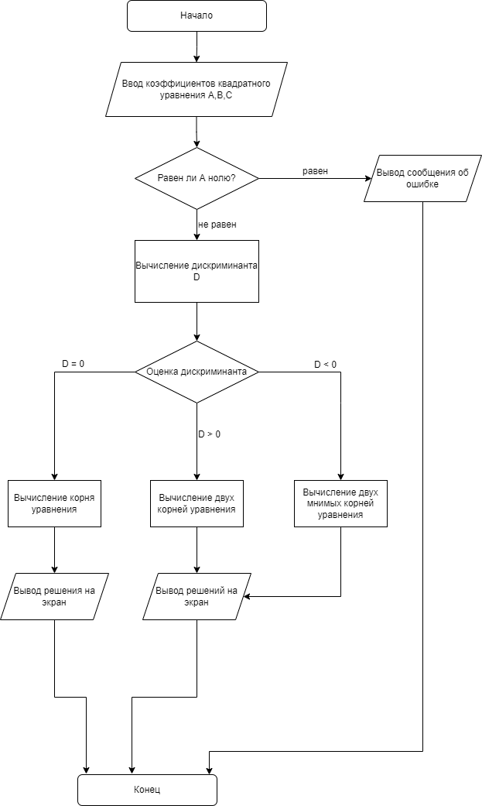

# Текст программы

# #include <stdio.h>

# #include <math.h>

# int main(){

# double a,b,c;

# printf("Enter values A,B,C: ");

# while(scanf("%lf %lf %lf",&a,&b,&c) != 3)

# {

# while(getchar() != '\n')

# ;

# printf("Error. Try again!\n");

# }

# if (a == 0) printf("Error! Value A can't be zero.\n");

# else

# {

# const double D = b\*b-4\*a\*c;

# if (D < 0) printf("X1 = %.2f + %.2f\*i\nX2 = %.2f - %.2f\*i\n",-b/2\*a,sqrt(fabs(D))/2\*a,-b/2\*a,sqrt(fabs(D))/2\*a);

# if (D == 0) printf("X = %.2f\n",(-b-sqrt(D))/(2\*a));

# if (D > 0) printf("X1 = %.2f\nX2 = %.2f\n",(-b-sqrt(D))/(2\*a),(-b+sqrt(D))/(2\*a));

# }

# }

# Результаты отладки

После первой компиляции была найдена синтаксическая ошибка: после объявления константы не было точки с запятой. После второй компиляции, после намеренного ввода неверных данных, новая строка с вводом данных «сливалась» с сообщением об ошибке. Исправить её можно, добавив знак разделения строки.

# Результаты работы программы

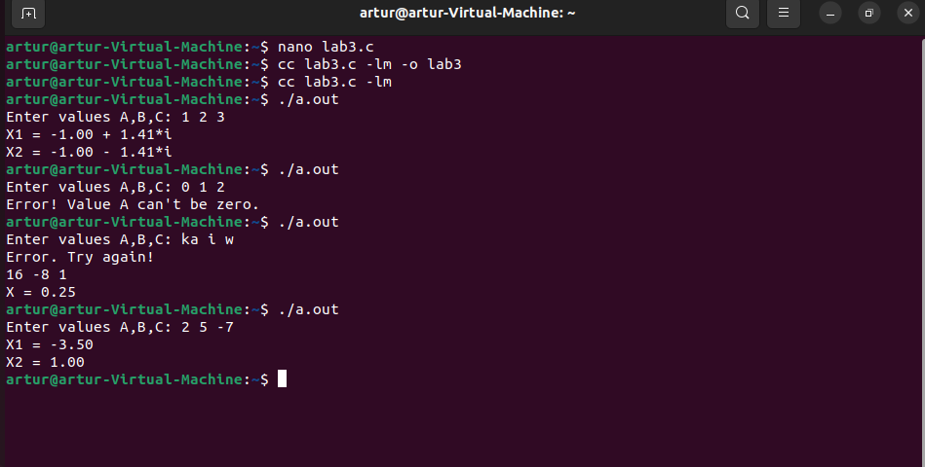

# Выводы по работе

Я изучил логическиt операций, операци. отношения и управляющий оператор if.